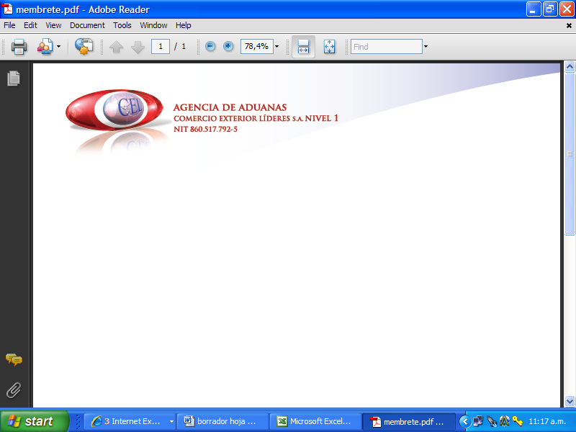

AUXILIAR DE ADUANA

DATOS PERSONALES

NOMBRE: WENDY VERONICA RESTREPO QUINTERO

E-MAIL: wendy.restrepo@esumer.edu.co

CARGO: Auxiliar de Aduana

PERFIL PROFESIONAL
Técnico Profesional en comercio Internacional con experiencia en el área de gestión operativa en comercio exterior, realizando trámites en agencias de carga, agencias de aduana ( importaciones y exportaciones y operación portuaria ). Me considero una persona responsable, con iniciativa y puntualidad asumo con agrado los retos y metas que me plantean, buen manejo de relaciones interpersonales, facilidad de trabajo en equipo en condiciones de alta presión, así como para resolver problemas eficientemente y lograr las metas trazadas por la empresa.

ESTUDIOS REALIZADOS

NIVEL | INSTITUCIÓN | TÍTULO OBTENIDO
TECNICO | ESUMER | Técnico Profesional Comercio Internacional.

EXPERIENCIA LABORAL

Indique su experiencia profesional relacionada con la actividad de Comercio Exterior.

EMPRESA | AGENCIA DE ADUANAS MIRCANA
CARGO | Auxiliar Operativo

